Mokymo metodai gali būti klasifikuojami remiantis jų apibendrinimo lygiu: pagal išorinius mokytojo ir mokinio veiklos požymius, pagal dalykų specifiką, pagal didaktinius tikslus bei užduotis, pagal mokymo priemones. Mokymo metodus galima klasifikuoti atsižvelgiant į skirtingas ugdymo technologijas. V, Jakavičius ir A. Juška siūlo grupuoti mokymo metodus pagal mokymo proceso etapus (tai būtų žinių perteikimo, mokėjimų ir įgūdžių formavimo, žinių įtvirtinimo bei tikrinimo metodai), pagal loginio mąstymo būdus (grupė indukcinių ir dedukcinių mokymo būdų), ar net ir po kelis skirstymo kriterijus. Jų nuomone, priimtiniausia būtų grupuoti šitaip: a) žodiniai, b) praktiniai, c) vaizdiniai metodai. (Jakavičius, Juška 1996)
Iš mokymo metodų istorinės raidos nesunku pastebėti, kad metodų tobulėjimo ir jų plėtojimosi tendencija buvo tokia: nuo žodinių (teikiančių informaciją) prie praktinių, o nuo jų – prie savarankiškumą bei kūrybingumą ugdančių metodų. Tuo vadovaujantis, yra pagrindo skirti tris mokymo metodų grupes: aiškinamieji – iliustraciniai – atgaminamieji (informaciniai), praktiniai – operaciniai ir kūrybingumą plėtojantys (kūrybiniai). Istorinis - didaktinis patyrimas leidžia grupuoti žinomus mokymo metodus pagal mokinių savarankiškumo ir kūrybingumo plėtojimo galimybes. (Jovaiša, Vaitkevičius, 1989)
Informaciniai metodai yra pradinis mokinio pažintinės veiklos etapas. Šiuo metodu teikiamos žinios turtina mokinių sąmonę, ugdo pažintinius sugebėjimus, ugdo valią, formuoja pažintinės veiklos mokėjimus.
Operaciniai mokymo metodai moko veiklos būdų, padeda suvokti visuomeninę veiklos patirtį (išmokti taisyklingai rašyti, teisingai skaičiuoti ir t.t.). Be to žinių taikymas labai padeda jas išsaugoti atmintyje. (Jovaiša, Vaitkevičius, 1989)
Kūrybiniai metodai padeda ugdyti kūrybinę asmenybę, ypač meninius gebėjimus.
Mokymo metodų grupės padeda suprasti pagrindus, kuriais remiantis metodai grupuojami, nurodo, kurie metodai yra tinkamiausi mokinių aktyvumui skatinti. Pagal išskirtas mokymosi metodų grupes galima suklasifikuoti mokymosi metodus smulkiau. (1 lentelė )

Mokymo metodų klasifikacija. (L.Jovaiša, J.Vaitkevičius, 1989)
Informaciniai metodai
Teikiamieji  Pasakojimas (siužetinis, aprašomasis,  aiškinamasis);  Paskaita (mokyklinė, akademinė);  Teikiamasis pokalbis (genetinis, analitinis,  sintetinis);  Demonstravimas;  Literatūros panaudojimas. |  | Atgaminamieji  Atpasakojimas (raštu, žodžiu);  Kartojimo pokalbis (atkūrimo, apibendrinimo);  Tikrinamasis pokalbis (apklausa, koliokviumas, įskaita, egzaminas);  Rašiniai (kontrolinis, įspūdžių ir kt.);  Iliustravimas.
Operaciniai metodai
Pratybų  Treniruotė (pagal pavyzdį,  instrukciją, užduotį);  Kontekstinės pratybos  (komentavimo, aiškinimo);  Kūrybinės pratybos;  Skaitymo ir rašymo metodai;  Grafiniai darbai. | Praktiniai  Instruktažas;  Techninis darbas;  Mašinų aptarnavimas;  Gamybinių užduočių vykdymas;  Techninių brėžinių skaitymas ir darymas. |  | Laboratoriniai  Bandymų demonstravimas;  Iliustraciniai laboratoriniai darbai;  Eksperimentiniai laboratoriniai darbai.
Kūrybiniai metodai
Euristiniai  Euristinis pokalbis;  Loginis įrodymas;  Paieškos;  Techninis konstravimas. | Probleminiai  Probleminis dėstymas;  Probleminis pokalbis  pagal situaciją;  Uždavinių sprendimas;  Techninis modeliavimas;  Kūrybiniai rašiniai;  Algoritmavimas. |  | Tiriamieji  Stebėjimas;  Eksperimentas;  Tiriamasis pokalbis;  Darbas su moksline  literatūra ir šaltiniais;  Tyrimo rezultatų  apiforminimas;  Statistiniai skaičiavimai.

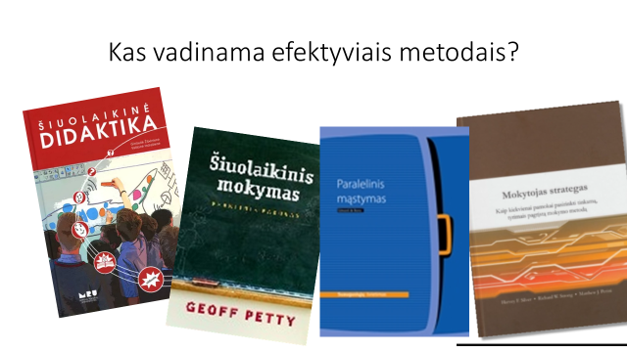

Dar apie metodus:
http://www.biblioteka.vpu.lt/pedagogika/PDF/2007/87/77-85.pdf (straipsnis „Mokymo metodų taikymo veiksmingumas ir populiarumas“) – verta paskaityti šį straipsnį, nes yra pateikta šiek tiek informacijos apie šiuolaikinio ugdymo problematiką.

http://distance.ktu.lt/cdk/courses/2710/95007.html

Tekstas pagal J. Kraujalienę

